青岛版九年级数学上册第1章图形的相似1.3相似三角形的性质练习题（含答案）
一．选择题（共10小题）
1．已知△ABC∽△A′B′C′且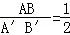，则S_{△ABC}：S_{△A'B'C′}为（ ）
A．1：2 B． 2：1 C． 1：4 D． 4：1
2．如果两个相似三角形对应边的比为2：3，那么这两个相似三角形面积的比是（ ）
A．2：3 B． ： C． 4：9 D． 8：27
3．如果两个相似三角形的面积比是1：6，则它们的相似比（ ）
A．1：36 B． 1：6 C． 1：3 D． 1：
4．两个相似三角形对应中线的比2：3，周长的和是20，则两个三角形的周长分别为（ ）
A．8和12 B． 9和11 C． 7和13 D． 6和14
5．△ABC中，AB=12，BC=18，CA=24，另一个和它相似的三角形最长的一边是36，则最短的一边是（ ）
A．27 B． 12 C． 18 D． 20
6．两个相似三角形的相似比为2：3，它们的面积之差为25cm²，则较大三角形的面积是（ ）
A．75cm² B． 65cm² C． 50cm² D． 45cm²
7．已知△ABC与△DEF相似，相似比为2：3，△ABC的周长是10cm，△DEF的周长是（ ）
A．10cm B． 15cm C． 20cm D． 30cm
8．如图，△ABC中，点D在线段AB上，且△ABC∽△ACD，则下列结论一定正确的是（ ）
A．AC²=AB•AD B． AC²=BC•AD C． AC•CD=AB•AD D． AC•CD=CD•BD
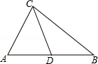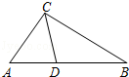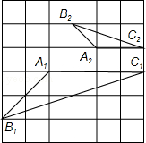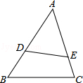
（8题图） （9题图） （10题图） （11题图）
9．如图，△ACD∽△ABC，则下列式子：①CD²=AD•DB；②AC²=AD•AB；③=．其中一定成立的有（ ）
A．3个 B． 1个 C． 2个 D． 0个
10．如图，在正方形网格上有相似三角形△A₁B₁C₁和△A₂B₂C₂，则△A₁B₁C₁和△A₂B₂C₂的面积比为（ ）
A．2 B． C． 4 D．
二．填空题（共6小题）
11．（2015•曲靖）若△ADE∽△ACB，且=，DE=10，则BC= ．
12．若两个相似三角形的周长比为2：3，则它们的面积比是 ．
13．两个相似三角形的面积比1：4，则它们的周长之比为 ．
14．若△ABC∽△DEF，且相似比，当S_{△ABC}=6cm²时，则S_{△DEF}= cm²．
15．要制作两个形状相同的三角形框架，其中一个三角形框架的三边长分别为4、5、6，另一个三角形框架的一条短边长为2，则另外一个三角形的周长为 ．
16．若△ABC∽△DEF，S_{△ABC}：S_{△DEF}=3：4，则△ABC与△DEF的相似比为 ．
三．解答题（共4小题）
17．如图所示，在矩形ABCD中，AB=10cm，AD=20cm，两只小虫P和Q同时分别从A，B出发沿AB，BC向终点B，C方向前进，小虫P每秒走1cm，小虫Q每秒走2cm，请问它们同时出发多少秒时，以P、B、Q为顶点的三角形与以A、C、D为顶点的三角形相似？
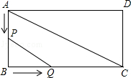

18．如图，在平行四边形ABCD中，E为DC上的一点，AE交BD于O，△AOB∽△EOD，若DE=AB，AB=9，AO=6，求DE和AE的长．
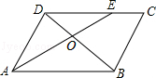

19．如图，△ABC与△ADB中，∠ABC=∠ADB=90°，AC=5cm，AB=4cm，如果图中的两个直角三角形相似，求AD的长．
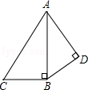
20．如图所示，已知：△ABC∽△DAC，AD=2，AC=4，BC=6，∠B=36°，∠D=117°
（1）求AB的长；
（2）求CD的长；
（3）求∠BAD的大小．
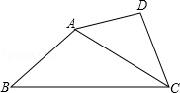

青岛版九年级数学上册第1章图形的相似1.3相似三角形的性质练习题参考答案
一．选择题（共10小题）
1．C．2．C．3．D．4．A．5．C．6．D．7．B．8．A．9．B．10．C．
二．填空题（共6小题）
11． 15 ．12． 4：9 ．13． 1：2 ．14． 24 ．15． 7.5 ．
16． ：2 ．
三．解答题（共4小题）
17．解：①设经x秒后，△PBQ∽△CDA，由于∠PBQ=∠ADC=90°，
当=时，即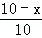=，解得x=5；
②设经x秒后，△QBP∽△CDA，由于∠PBQ=∠ADC=90°，
当=时，即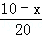=，解得x=2．
故经过5秒或2秒时，以P、B、Q为顶点的三角形与以A、C、D为顶点的三角形相似．
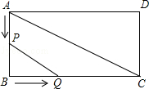
18．解：∵△AOB∽△EOD，∴DE：AB=OA：OE，
∵DE=AB，AB=9，AO=6，∴DE=×9=6，OE=OA=4，∴AE=OA+OE=6+4=10．
19．解：∵∠ABC=∠ADB=90°，AC=5cm，AB=4cm，∴BC==3cm，
若△ABC∽△ADB，则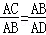，即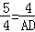，解得：AD=cm；
若△ABC∽△BDA，则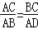，即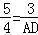，解得：AD=cm；
AD的长为：cm或cm．
20．解：（1）∵△ABC∽△DAC，∴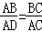，
∵AD=2，AC=4，BC=6，∴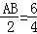 解得：AB=3；
（2）∵△ABC∽△DAC，∴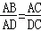，即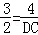，解得：DC=；
（3）∵△ABC∽△DAC，∠B=36°，∠D=117°，
∴∠BAC=∠D=117°，∠DAC=∠B=36°，
∴∠BAD=∠BAC+∠DAC=117°+36°=153°．

